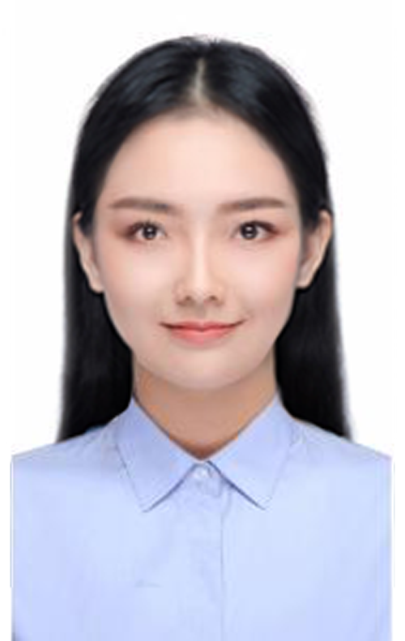

吾小饰

应聘职位：护士类岗位

个人信息

生 日 : 01月01日 联系电话 : 138 0000 0001

地 址 : 深圳罗湖区 电子邮箱 : [kingsoft@docer.cn](mailto:kingsoft@docer.cn" \t "_Blank)

教育背景

实习经历

荣誉奖项

自我评价

20xx年01月-20xx年01月 吾小饰学院 护士 | 本科

20xx年01月-20xx年01月 吾小饰中学 文科 | 高中

吾饰办公软件有限公司

20xx年01月-20xx年01月 职位：护士

1. 根据医生处方，开展艾灸、敷贴、药物灌、耳穴压豆、小儿推拿等治疗，辅助医生开展治疗工作；
2. 根据医生处方，协助开展各类医疗检查、检验采样送检工作；
3. 协助医生开诊，诊前诊室准备、诊中打方、诊后诊室整理。

吾饰办公软件有限公司

20xx年01月-20xx年01月 职位：护士

1. 负责妈妈入住前的准备工作及护理文件准备；
2. 负责执行产妇及新生儿入住评估及核对相关资料；
3. 负责新生儿日常照护工作，包括生命体征检测、餵奶、新生儿沐浴、游泳、按摩、脐带护理等；
4. 协助照顾产妇，如乳房护理、伤口观察及哺乳指导等。

20xx年01月获得国家奖学金、学校二等奖学金

20xx年01月获得学院优秀学生干部称号

20xx年01月获得大学生挑战杯创业计划大赛省级铜奖

有良好的职业道德和素养，能承受较强的工作压力，性格开朗大方、为人正直、心地善良，与人相处融洽，有一定的社交能力。易与人相处，诚实可信，能吃苦耐劳，有耐心，乐于助人。有很强的分析问题和解决问题的能力，乐于承担富有挑战性的工作。

中文｜字体名称

汉仪君黑-45简

中文｜字体名称

汉仪君黑-45简

**01**

**字体说明**

英文｜字体名称

汉仪君黑-45简

**吾小饰儿文字模板使用说明**

（本页为说明页，用户使用模板时可删除本页内容）

**02**

**删除页面**

使用本套模板中，若要删除多余空白页时，具体操作如下：

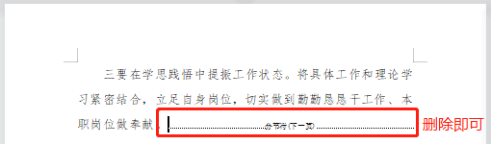

**方法二：**

**3、再次按「Delete」键即可删除空白页。**

**2、在空白页光标处，按「Shift+Backspace」键。**

**1、删除多余页面的文本内容，成为空白页。**

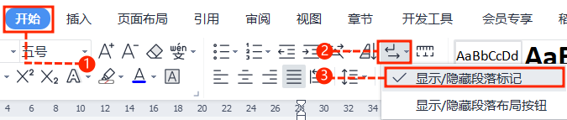

**2、点击「开始」选项卡下的「显示/隐藏编辑标记」按钮。**

1. **在分页符的后面点击光标，然后按「Delete」删除键**

**即可。**

**1、删除多余页面的文本内容，成为空白页。**

**方法一：**

【说明】

模板中使用的字体仅限于个人学习、研究或欣赏目的使用，如需商用请您自行向版权方购买、获取商用版权。